ГУАП

КАФЕДРА № 43

ОТЧЕТ   
ЗАЩИЩЕН С ОЦЕНКОЙ

ПРЕПОДАВАТЕЛЬ

|  |  |  |  |  |
| --- | --- | --- | --- | --- |
| ассистент |  |  |  | М. А. Мурашова |
| должность, уч. степень, звание |  | подпись, дата |  | инициалы, фамилия |

|  |
| --- |
| ОТЧЕТ О ЛАБОРАТОРНОЙ РАБОТЕ |
| Обработка числовых матриц |
| по курсу: ОСНОВЫ ПРОГРАММИРОВАНИЯ |
|  |
|  |

РАБОТУ ВЫПОЛНИЛ

|  |  |  |  |  |  |
| --- | --- | --- | --- | --- | --- |
| СТУДЕНТ ГР. № | 4135К |  |  |  | Столяров Н.С. |
|  |  |  | подпись, дата |  | инициалы, фамилия |

Санкт-Петербург 2022

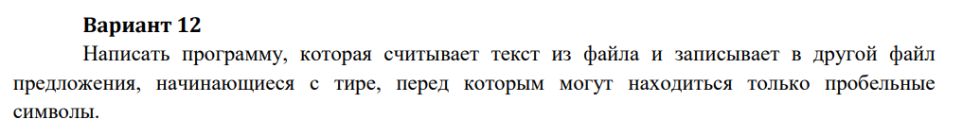**1.Цель работы:** Целью работы является изучение файловых операций ввода-вывода.  
**2.Задачи работы:**  
  
**3.Описание функций:  
1)Имя: main**   
**Назначение:** Вычисление номера первой строки содержащей положительный элемент. Удаление столбцов и строк заполненными нулями.  
**Входные данные:** Высота, ширина и массив.   
**Выходные данные:** Индекс и массив.  
**Побочный эффект:** отсутствует.   
**Тестовые данные:**

|  |  |  |
| --- | --- | --- |
| Входная строка | Длинна новой строки | Ответ |
| hello world | 20 | hello world Длинна новой строки: 20 |

**Прототип:** int main()  
**Псевдокод:**

**Блок-схема:**

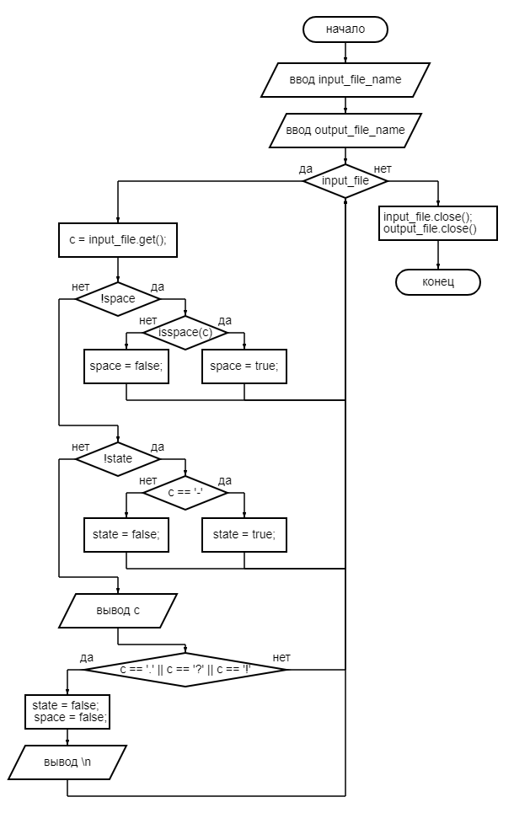

**4. Имя: read_value**  
**Назначение:** проверка переменной a на корректность ввода  
**Входные данные:** Отсутствуют.   
**Выходные данные:** x(double).  
**Побочный эффект:** отсутствует.   
**Прототип:** double read_value()

|  |  |
| --- | --- |
| **Псевдокод:** | **Блок-схема:** |
| Бесконечный цикл  ввод строки  проверка на пробелы и удаление их  проверка на запятые и замена их на точки  проверка на минус  проверка на лишние символы  если не было проблем, то останавливаем бесконечный цикл­  конец бесконечного цикла  перевод строки в число  вывод числа |  |

**5.ЛИСТИНГ КОДА:  
/\***

**Разработать функцию, которая выполняет ту обработку символьной строки, которая**

**определена в Вашем индивидуальном задании**

**Вариант 12**

**Функция доводит длину строки до заданной, вставляя пробелы между словами.**

**\*/**

**#include <iostream>**

**using namespace std;**

**#include "libs/lib.h"**

**#include <cmath>**

**#include <time.h>**

**// проверка ввода**

**#include "libs/simple_char.h"**

**#include "libs/input_validation.h"**

**int main() {**

**// смена кодировки**

**system("chcp 65001");**

**// очистка терминала**

**clear_scr();**

**int len;**

**char *char_str;**

**// ввод строки**

**while (true) {**

**cout << "Введите строку: ";**

**char_str = get_string(&len);**

**if (len > 0) {**

**break;**

**} else {**

**cout << "Вы ввели пустую строку." << endl;**

**}**

**}**

**// вывод длинны текущей строки**

**draw_line(20);**

**cout << "Длинна введённой строки: " << len << endl;**

**draw_line(20);**

**// ввод длинны новой строки**

**int len_new;**

**while (true) {**

**len_new = read_value("Введите длинну новой строки: ", false, false, false);**

**if (len_new <= len) {**

**cout << "Длинна новой строки должна быть больше старой строки (" << len << ")." << endl;**

**} else break;**

**}**

**draw_line(20);**

**int j = 1;**

**int i = 0;**

**int capacity = 1;**

**// основной код**

**while (len < len_new) {**

**// если встречаем пробел или мы на первом символе**

**if (char_str[i] == ' ' || i == 0) {**

**len++;**

**capacity *= 2;**

**char_str = (char*) realloc(char_str, len * sizeof(char));**

**for (int k = len; k > i; k--) {**

**char_str[k] = char_str[k-1];**

**}**

**char_str[i] = ' ';**

**i += j;**

**}**

**// счётсчики**

**i++;**

**if (i >= len) {**

**i = 0;**

**j++;**

**}**

**}**

**// выводим новую строку**

**cout << char_str << endl;**

**draw_line(20);**

**cout << "Длинна новой строки: " << len << endl;**

**free(char_str);**

**return 0;**

**}**

**10.Пример выполнения программы:**

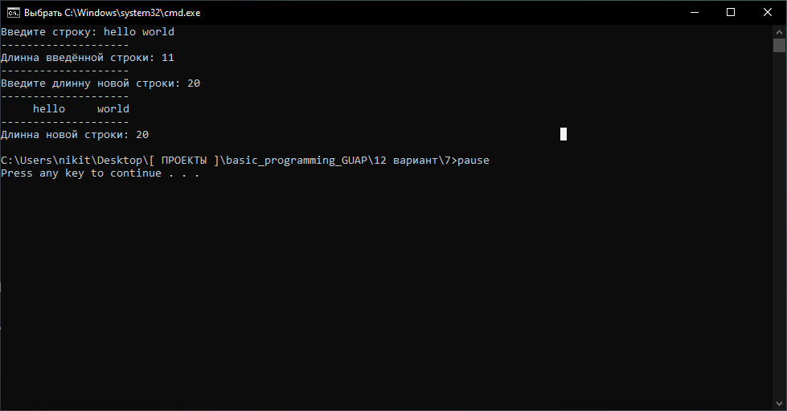

Видно, что результаты расчётов совпадают с тестовыми данными.

**11.Анализ результатов и выводы:**

В ходе этой лабораторной работы мы научились работать со строками (массивами char).  
Из плюсов можно отметить её работоспособность и простоту.

Из минусов ничего.